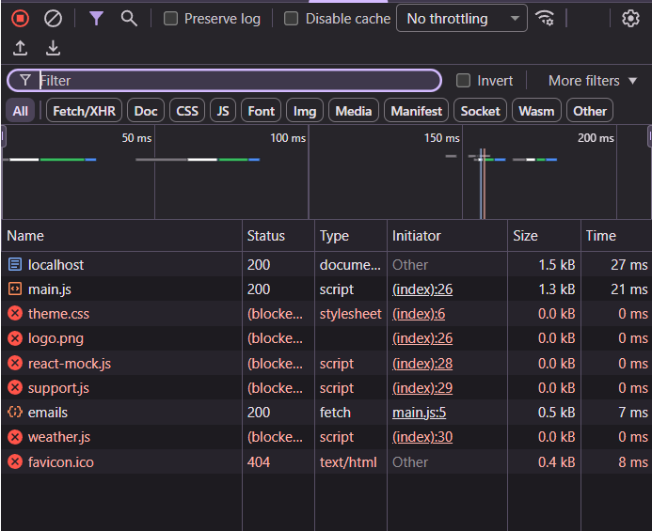
1. Завдання 1: The "Extreme" Security Lockdown (Режим csp-strict) На першому етапі було застосовано максимально сувору політику безпеки. У конфігураційному файлі сервера було встановлено режим "csp-strict", а в код додано HTTP-заголовок Content-Security-Policy: default-src 'self';. Це правило наказує браузеру дозволяти завантаження будь-яких ресурсів (скриптів, стилів, зображень) виключно з того ж домену та порту, на якому працює сам сайт (у нашому випадку — порт 3000).
Як видно на скріншоті вище, введення такої строгої політики призвело до "поломки" інтерфейсу сайту. Консоль розробника переповнена помилками блокування (Refused to load...). Браузер заблокував не тільки шкідливий віджет погоди (порт 5000), але й критично важливі легітимні ресурси: CSS-стилі та логотип (порт 6000), а також скрипт служби підтримки (порт 4000). Це наочно доводить, що максимальна безпека без належного налаштування ламає необхідні сторонні інтеграції.
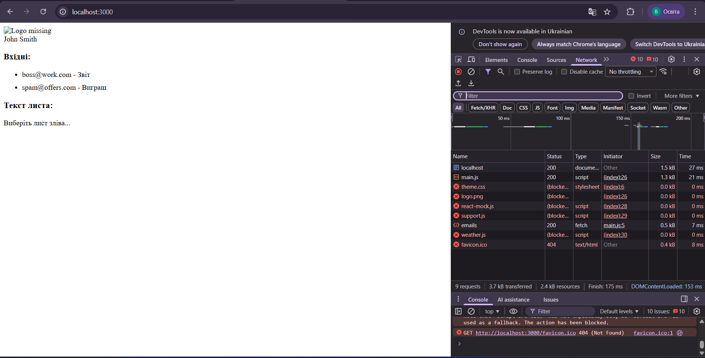
2. Завдання 2: Granular Trust - The Balance (Режим csp-balanced) Для відновлення роботи легітимних сервісів політику було змінено на збалансовану ("csp-balanced"). Було застосовано такий заголовок: Content-Security-Policy: default-src 'self'; img-src *; style-src *; script-src 'self' http://localhost:4000 http://localhost:6000; Цей підхід використовує принцип "білого списку" (whitelist). На скріншоті вкладки Network зафіксовано успішний результат цієї політики:
- Завантаження потрібних легітимних файлів (theme.css, logo.png, support.js) пройшло успішно (статус 200), оскільки ми дозволили медіа та стилі звідусіль (*), а скрипти — з довірених портів (4000 і 6000). Інтерфейс та чат відновили роботу.
- Водночас запит на завантаження шкідливого скрипта weather.js (з порту 5000) був примусово зупинений браузером і отримав статус (blocked:csp), оскільки цього порту немає в дозволеному списку директиви script-src.

